На правах рукописи

Кучина Елена Викторовна

СУДЕБНО-МЕДИЦИНСКАЯ ДИАГНОСТИКА ОТРАВЛЕНИЙ НЕКОТОРЫМИ СУРРОГАТАМИ АЛКОГОЛЯ

14.00.24. – судебная медицина

Автореферат
диссертации на соискание ученой степени
кандидата медицинских наук

Москва
2008

Работа выполнена в танатологическом отделе Федерального государственного учреждения «Российский центр судебно-медицинской экспертизы Федерального агентства по здравоохранению и социальному развитию».
Научный руководитель: доктор медицинских наук, профессор
В.А. Клевно
Официальные оппоненты:
Доктор медицинских наук, профессор
Гурочкин Юрий Дмитриевич
Заслуженный врач РФ, доктор медицинских наук
Зороастров Олег Маркович
Ведущее учреждение: ГОУ ВПО «Смоленская государственная медицинская академия Росздрава»
Защита диссертации состоится « 25 » июня 2009 года в 14.30 часов на заседании диссертационного совета Д 208.070.01 при Федеральном государственном учреждении «Российский центр судебно-медицинской экспертизы Федерального агентства по здравоохранению и социальному развитию» по адресу 125284, г. Москва, ул. Поликарпова, д. 12/13.
С диссертацией можно ознакомиться в научной библиотеке Федерального государственного учреждения «Российский центр судебно-медицинской экспертизы Федерального агентства по здравоохранению и социальному развитию»
Автореферат разослан « 22 » декабря 2008 года.

Ученый секретарь диссертационного совета,
кандидат медицинских наук, доцент Панфиленко О.А.
АКТУАЛЬНОСТЬ ПРОБЛЕМЫ.
По данным статистической отчетности, приводимой Российским центром судебно-медицинской экспертизы, смертельные отравления алкоголем и его суррогатами составляют более 52% всех отравлений. На долю смертельных отравлений непосредственно суррогатами алкоголя приходится около 3-5%. Резко возросло количество отравлений органическими растворителями и техническими жидкостями, принимаемыми внутрь в качестве суррогатов алкоголя (СА) [58, 75] .
Так, как уровень потребления алкоголя в нашей стране очень высок – 15 л на душу населения, в то время как в Европе в два раза меньше 7-8 л. Соответственно, урон от алкогольных потерь в нашей стране составляет примерно 500-700 тысяч человек в год. Прямые – это когда алкоголь является основной причиной смерти и непрямые – это когда алкоголь способствует наступлению смерти при заболеваниях, прежде всего, сердечно-сосудистой системы [145].
Сегодня в мире синтезировано более 6 млн. химических соединений являющихся потенциально опасными для жизни человека. На этом фоне периодически отмечают случаи массовых отравлений этанолом, содержащих различные химические соединения, в том числе со смертельным исходом. Подобные случаи отравлений (полигексаметиленгуанидином) были зафиксированы, например, осенью 2006 года в Белгородской, Владимирской, Вологодской, Воронежской, Кировской, Псковской и Ярославской областей Российской Федерации, послужившие материалом настоящего исследования [76]. По данным некоторых авторов [137], в 1999 году из 70 тысяч всех зарегистрированных в стране случаев смертельных интоксикаций более половины (52%) обусловлено отравлением алкоголем и его суррогатами.
Показатели смертности и заболеваемости, связанные с алкоголем, значительно выше среди мужчин, чем среди женщин, доля которых в общем потреблении составляет 20-25%, однако этот показатель является самым высоким в мире. В возрастной группе 15-30 лет более одной трети заболеваний среди мужчин и около 14% заболеваний среди женщин связано с алкоголем. При этом отрицательное действие алкоголя проявляется в большей степени в сочетании с бедностью и недостаточным питанием [145].
Клиническая картина и морфологические признаки при отравлениях суррогатами алкоголя отличаются от таковых при отравлении этиловым спиртом [33]. Смертельный исход при отравлении суррогатами алкоголя зачастую наступает при невысоких концентрациях этилового спирта в крови или даже при его отсутствии.
На данный момент хорошо изучены клинические проявления острых отравлений этиловым алкоголем, однако морфологическая картина отравлений алкоголем и его суррогатами остается дискутабельной [17, 79].
Так, характерными особенностями отравлений суррогатами алкоголя (СА) в 1990-е годы считали: отсроченное начало заболевания, частое поражение печени по типу токсической дистрофии, поражение почек – от минимальных изменений осадка мочи до тяжелой острой почечной недостаточности [34].
В настоящее время бесконтрольная торговля алкогольными напитками обусловила не только заметное увеличение количества острых отравлений алкоголем, но и появление необычных форм поражения внутренних органов, и в частности печени, при отравлении СА.
Химические соединения, содержащиеся в дезинфицирующей жидкости «Экстрасепт-1»*, изготовленной на основе 70–96-градусного технического спирта, содержащей диэтилфталат и полигексаметиленгуанидин, а также микроколичеств ацетальдегида, метилового, пропилового и изоамилового спиртов, а также различных металлов, в том числе меди, мышьяка, хрома приводят к смертельным отравлениям. Морфологическая и клиническая картина отравлений такими смесями в литературе не описана.
В крови погибших наряду с этанолом был обнаружен пропанол, изопропанол, бутанол, изобутанол, а также метаболит изопропанола-ацетон. Анализ большого числа таких отравлений, которые составляют 3-5% от общего числа позволяют сделать вывод, что даже небольшие концентрации высших спиртов (<0,1 промилле) снижают смертельную концентрацию этанола до 1,5-2,5 промилле [24, 145].
При судебно-медицинском исследовании трупов установление степени токсического действия алкоголя и наступления смерти в результате алкогольной интоксикации составляет наиболее частый и сложный виды экспертизы [145].
Все вышеизложенное позволяет считать, что отравление алкоголем и его суррогатами представляет серьезную химико-токсикологическую, клиническую и судебно-медицинскую проблемы, которые обусловливают актуальность и необходимость продолжения научных исследований по этому вопросу в области клинической и судебной медицины.
Таким образом, вопросы клинической и морфологической диагностики, а также судебно-медицинские аспекты отравлений суррогатами алкоголя (СА), несмотря на их большую практическую значимость, недостаточно разработаны, что подтверждает актуальность проведенного исследования, определило его цель и задачи.

Целью настоящего исследования явилось
На основе анализа клинико-лабораторных и морфологических проявлений острых отравлений суррогатами алкоголя разработать судебно-медицинские экспертные критерии диагностики смертельных отравлений суррогатами алкоголя.

Задачами исследования были
- Изучить клинические и лабораторные проявления острых отравлений суррогатами алкоголя у лиц, находившихся на стационарном лечении для обоснования судебно-медицинских экспертных критериев.
- Изучить морфологические признаки острых отравлений суррогатами алкоголя на трупах лиц, умерших в стационаре и вне его для обоснования судебно-медицинских экспертных критериев.
- Провести судебно-медицинскую оценку результатов химико-токсикологического и судебно-химического исследования внутренних органов от трупов лиц, умерших от острого отравления суррогатами алкоголя.
- Изучить особенности клинико-лабораторных и морфологических проявлений отравлений дезинфицирующим средством «Экстрасепт-1».
- Обосновать судебно-медицинские экспертные критерии судебно-медицинской диагностики смертельных отравлений суррогатами алкоголя.

Научная новизна
исследования состояла в комплексном изучении клинико-лабораторных и морфологических признаков острого отравления суррогатами алкоголя (впервые «Экстрасепт-1», а также спиртосодержащая жидкость, технический спирт, «Антилед», настойка «Боярышника», «левая» водка, настойка «Красный корень», спирт), выявлении и обосновании новых экспертных и клинических критериев для судебно-медицинской диагностики отравления суррогатами алкоголя.

Практическая значимость работы состоит
В разработке критериев диагностики острых отравлений суррогатами алкоголя.

Апробация работы
Основные положения диссертационной работы доложены на Всероссийских научно-практических конференциях (Москва, 2006, 2007, 2008; Рязань, 2007; Санкт-Петербург, 2008).

Публикации
По теме диссертации опубликовано 7 научных работ, из них 2 в журнале судебно-медицинская экспертиза.

Положения, выносимые на защиту
1. Выявленные диагностические признаки и данные судебно-медицинского исследования трупов, выявленных при остром отравлении суррогатами алкоголя с использованием клинических, лабораторных, судебно-химических, медико-криминалистических, гистологических и других методов исследования трупов.
2. Систематизированные клинические и клинико-лабораторные методы исследования несмертельных и смертельных острых отравлений суррогатами алкоголя.
3. Показана необходимость направления на биохимическое исследование для диагностики острых отравлений суррогатами алкоголя крови из синусов твердой мозговой оболочки; крови из правого и левого желудочка сердца; крови из бедренной вены для проведения химико-токсикологического и судебно-химического исследования.
4. Клинико-диагностические признаки острых отравлений суррогатами алкоголя, выявляемыми при макроскопическом исследовании таковы: желтушность кожных покровов с зудом; полнокровие мягкой мозговой оболочки; отек мягкой мозговой оболочки; отек головного мозга; полнокровие легких; печень желто-коричневого вида; увеличение селезенки до 500 г.
5. Выявленные морфологические признаки острых отравлений суррогатами алкоголя: эрозивный гастрит, признаки гиперкоагуляции, дистрофические изменения печени, некротический нефроз.
6. При отравлении «Экстрасептом-1» морфологически были отмечены следующие признаки: выраженные дистрофические изменения во всех внутренних органах, с преимущественным поражением печени и почек; наличие микро-тромбов в капиллярах и мелких сосудах почек, печени, сердца, легких и головного мозга; холестаз; развитие острого панкреонекроза; а также отек и ДВС-синдром.

ОБЪЕМ И СТРУКТУРА ДИССЕРТАЦИИ.
Диссертация состоит из введения, обзора литературы, главы материалов и методов исследования, главы собственных исследований, заключения (обсуждения результатов исследования), выводов, практических рекомендаций, библиографии (всего 208 источников, включающих 150 отечественный источник и 58 зарубежных), и приложения. Работа изложена на 210 страницах текста в компьютерном исполнении, содержит 16 таблиц, иллюстрирована 5 диаграммами и 29 рисунками (оригинальными микрофотографиями).

СОДЕРЖАНИЕ РАБОТЫ
Материалы и методы исследования.
Нами проанализировано всего 194 случая несмертельных (92) и смертельных (102) отравлений суррогатами алкоголя. Из них на стационарном лечении находилось 144 человека, в том числе 92 человека окончили курс лечения и выписались из стационара с выздоровлением, а 52 человека умерли в процессе стационарного лечения; 50 человек скончались без оказания медицинской помощи.
В работе использовались архивные материалы медицинских учреждений (144 карты стационарных больных, находившихся на стационарном лечении по поводу отравлений суррогатами алкоголя) в Белгородской, Владимирской, Вологодской, Воронежской, Кировской, Псковской и Ярославской областях РФ в период с августа по декабрь 2006 года [76].
Исследовался также архив вышеуказанных региональных бюро судебно-медицинской экспертизы, включающий 102 «Заключения эксперта» и «Акта судебно-медицинского исследования трупов» лиц, умерших от отравления СА в стационаре (52 человека) и без оказания медицинской помощи (50 человек).
Исследовались 487 гистологических препаратов тканей и внутренних органов от 94 трупов лиц, умерших от отравления СА в указанный промежуток времени.

Распределение указанных случаев несмертельных и смертельных отравлений суррогатами алкоголя по исследованным регионам Российской Федерации представлено в таблице 1.
Таблица 1
Общая характеристика несмертельных и смертельных отравлений суррогатами алкогольных напитков в некоторых регионах Российской Федерации
№  п/п | Наименование  Области | Общее количество случаев отравлений СА | Количество умерших без оказания ме-дицинской помощи | Лица, прошедшие курс стационарного лечения
 |  |  |  | выжившие | умершие
1. | Белгородская | 65 | 4 | 43 | 18
2. | Владимирская | 14 | - | 8 | 6
3. | Вологодская | 7 | - | 5 | 2
4. | Воронежская | 31 | 17 | 8 | 6
5. | Кировская | 45 | 15 | 15 | 15
6. | Псковская | 20 | 6 | 10 | 4
7. | Ярославская | 12 | 8 | 3 | 1
8. | Всего | 194 | 50 | 92 | 52

Проведено исследование половой и возрастной принадлежности пострадавших, времени пребывания на стационарном лечении и его продолжительности, а также конечного исхода случая. У лиц, переживших отравление, исследовался комплекс, включающий 45 исследуемых признаков, у лиц, умерших от отравлений СА, исследовался такой же комплекс признаков, а в процессе гистологического исследования изучено 73 признака. Всего учитывался результат исследования 118 признаков.

Диссертационный материал разделен на две основные группы исследований:
Группа № 1, включающая 144 человека, находившихся на стационарном лечении по поводу отравлений суррогатами алкоголя, в том числе 92 человека, переживших отравление и выписавшихся из стационара (подгруппа 1-а), и 52 человека, умерших в период стационарного лечения (подгруппа 1-б);
Группа № 2, включающая 50 лиц, умерших от отравления СА без оказания медицинской помощи, а также 52 человека умерших в процессе стационарного лечения.

Наряду с анализом клинико-лабораторных и морфологических проявлений острых отравлений суррогатами алкоголя, нами были проведены гистологические исследования (от 94 трупов лиц, изготовлено 487 гистологических препаратов) и произведена оценка результатов химико-токсикологического анализа суррогатов алкоголя и судебно-химического исследования внутренних органов от трупов лиц, умерших в результате острых отравлений суррогатами алкоголя.
В работе использовались следующие методы: а) анализ медицинских документов, заключений (актов) судебно-медицинского исследования трупов с выкопировкой данных; б) метод унифицированной фиксации исследуемых признаков с использованием специально созданных карт-кодификаторов; в) метод математической обработки данных.

Характеристика группы № 1
В свою очередь, группа № 1 разделена на две подгруппы – подгруппу 1-а и подгруппу 1-б. В этой группе учитывались случаи отравлений суррогатами алкоголя, сопровождавшиеся стационарным лечением пострадавших в период времени с августа по декабрь 2006 года. Всего изучено 144 медицинские карты стационарных больных. Среди них – 69 мужчин (47,9%) и 75 женщин (52,1%) в возрасте от 21 до 74 лет. Длительность пребывания в стационаре колебалась от 1 до 60 суток.
Подгруппа № 1-а представлена архивными документами 92 лиц, находившихся на стационарном лечении в течение 1–47 суток по поводу отравлений суррогатами алкоголя и переживших отравление. Группа включает 41 мужчину (44,6%) и 51 женщину (55,4%). Возраст выживших после отравления СА колеблется от 21 до 74 лет.
Подгруппа № 1-б представлена 52 случаями отравлений суррогатами алкоголя среди лиц, находившихся после отравления на стационарном лечении и умерших в стационаре спустя 1–60 суток после поступления, в период времени с августа по декабрь 2006 года. Среди пострадавших было 28 мужчин (53,8%) и 24 женщины (46,2%) в возрасте от 22 до 69 лет.

При анализе медицинских документов в группе № 1 учитывались следующие признаки: анамнестические сведения об употреблении алкоголь содержащих веществ, давность возникновения отравления, обстоятельства случая, особенности клинических проявлений, лабораторные показатели, результаты инструментальных методов исследования, клинический диагноз, длительность пребывания на стационарном лечении и исход случая, а также результаты секционного, гистологического и судебно-химического исследования у лиц, умерших от отравлений СА.

Характеристика группы № 2
В этой группе изучены судебно-медицинские документы по экспертизе (Заключения экспертов) и исследованию (Акты) 50 трупов лиц, умерших с августа по декабрь 2006 года от отравлений суррогатами алкоголя. В возрасте от 26 до 70 лет.
В группе № 2 учитывались следующие признаки: анамнестические сведения об употреблении алкоголь содержащих веществ, давность возникновения отравления, обстоятельства случая и материалы дела, факт пребывания на стационарном лечении (известные особенности клинических проявлений, лабораторные показатели, результаты инструментальных методов исследования, клинический диагноз), длительность пребывания на стационарном лечении и промежуток времени от момента отравления до наступления смерти, данные секционного исследования с описанием особенностей, выявленных при наружном и внутреннем исследовании трупов, специальное морфологическое исследование кусочков тканей и органов трупов, а также судебно-химическое исследование крови и мочи. Специальные морфологические исследования проводились на практическом судебно-медицинском материале из Бюро судебно-медицинских экспертиз Белгородской, Вологодской, Владимирской, Воронежской, Кировской, Псковской, Ярославской областей РФ.
Всего было исследовано 50 трупов мужчин и женщин. Период времени от констатации смерти до поступления трупов в морг составляет от одних суток и более. Аутопсии проводились общепринятыми методиками. Всего изучено 94 случая лиц, умерших от отравления, состоящих из 487 гистологических препаратов.
В морге до исследования трупы находились в холодильной камере при температуре 3-5 градусов. Аутопсии проводились общепринятыми методиками.
У всех пострадавших исследовался комплекс клинических проявлений, лабораторных методов исследования, субъективных и объективных клинических и морфологических проявлений отравлений суррогатами алкогольных напитков.

РЕЗУЛЬТАТЫ ИССЛЕДОВАНИЯ.
Особенности клинико-лабораторных проявлений отравлений дезинфицирующим средством «Экстрасепт-1»
Длительность пребывания пострадавших в стационаре как среди переживших отравление СА, так и среди умерших составляла от 1 до 60 суток после поступления в больницу. Для целей судебно-медицинской экспертизы продолжительность пребывания в стационаре была градуирована в соответствии с критериями определения степени тяжести вреда здоровью.
Клиническими проявлениями у лиц отравившихся дезинфицирующей жидкостью «Экстрасепт-1» проявляются в форме: головная боль, общая слабость, боли в желудке, желтушность кожного покрова, рвота «кофейной гущей», геморрагический синдром, понижение диастолического давления до 30-50 мм рт.ст, увеличение границ печени до +12 см, наличие прямого билирубина от 100 до 995 мкмоль/л.
К признакам, подтверждающим диагноз отравления СА также можно отнести: приглушение сердечных тонов, увеличение селезенки, геморрагический синдром, повышенный лейкоцитоз до 29,1х10/9 л, увеличение СОЭ от 10 до 59 мм/час, снижение количества эритроцитов до 2,2 г/л, головокружение, понижение креатинина до 3,2 мкмоль/мин, рвотными массами напоминающих «кофейную гущу» и повышение систолического давления до 150 мм рт.ст. – 21,7% пострадавших.
Клинические данные соответствуют морфологическим: для отравлений суррогатами алкоголя типична кома, иногда длительная (проявление токсического поражения мозга и ДВС-синдром с микротромбозами сосудов мозга) с последующим развитием паралича дыхательного центра и смертью от остановки дыхания.

Химико-токсикологический анализ дезинфицирующей

жидкости «Экстрасепт-1»
В институте токсикологии ФМБА России (г. Санкт-Петербурга) завершены анализы образцов спиртосодержащих жидкостей. В результате исследований установлено, что представленные образцы можно условно разделить на две группы:
- с высоким содержанием этанола (более 90%) и присутствием денатурирующей добавки – диэтилфталата;
- с низким содержанием этанола (от 33 до 40%) и присутствием денатурирующей добавки – битрекс или кротоновый альдегид.
Все представленные для анализа образцы содержат в своем составе дезинфицирующее вещество – полигексаметиленгуанидин.
Такое сочетание добавок, содержащихся в анализируемых спиртосодержащих жидкостях, характерно для дезинфицирующей жидкости «Экстрасепт-1».
Данные вещества 1) имеют более низкую концентрацию этанола (от 40,6%) и, вероятно, включают другой денатурирующий агент, «Экстрасепт-1», в частности, битрекс или кротоновый альдегид; 2) свидетельствует о том, что все они, подобно «Экстрасепту-1», содержат дезинфицирующее вещество – полигексаметиленгуанидина гидрохлорид.
Проведено сравнительное экспериментальное исследование дезинфицирующей жидкости «Экстрасепт-1», вызвавшего массовые отравления людей и спирта «Экстра».
Исследованиями установлено:
- Содержащиеся в «Экстрасепте-1» компоненты – битрекс, кротоновый альдегид, диэтилфталат и полигексаметиленгуанидин относятся к веществам 3-4 класса опасности.
Вместе с тем, пероральное поступление в организм значительных количеств кротонового альдегида оказывает существенное влияние на дыхательную систему и вызывает поражения нервной системы, печени, почек, желудочно-кишечного тракта и расстройства кровообращения, а полигексаметиленгуанидина – нарушение дыхания, координации движений, тремор, малоподвижность, цианоз.
- Представленные образцы «Экстрасепта-1» обладают несколько большей токсичностью по сравнению со стандартным раствором этилового спирта, большим гепатотоксичным и нефротоксичным действием, характеризующимися поражением желудочно-кишечного тракта с образованием эрозий желудка, жировой дистрофии печени и почек.
Эксперименты показали следующее:
- Средняя летальная доза составила 12,3+/-1,2 мг/кг и 9,7+/-0,7 мг/кг для спирта «Экстра» и раствора «Экстрасепт-1», соответственно, т.е. исследуемый раствор токсичнее (не менее токсичен) соответствующего раствора спирта.
- При макроскопическом исследовании животных после декапитации отсутствие разницы между животными, получившими этиловый спирт и раствор «Экстрасепта-1». Сотрудниками института токсикологии ФМБА России при вскрытии погибших животных получивших раствор «Экстрасепта-1» увеличение желудка, эрозии в слизистой тела желудка, ателектазы в легких, гистологическое исследование показало наличие мелкоочаговой жировой дистрофии печени и почек. При введении этилового спирта – увеличение желудка. Таким образом, данные патоморфологического исследования свидетельствуют о том, что «Экстрасепт-1» вызывает большие по сравнению со стандартным раствором спирта поражения желудочно-кишечного тракта с образованием эрозий желудка, жировой дистрофии печени и почек.

ВЫВОДЫ: Представленные на исследование жидкости при употреблении могут вызвать отравление, в том числе и смертельное при наличии у употребляющего лица патологии печени и/или желудочно-кишечного тракта, в частности и алкогольной этиологии. В отношении «Экстрасепта-1» при однократном введении отмечено большее гепатотоксическое и нефротоксическое действие, способность к образованию эрозий в желудке.
По видимому токсический эффект жидкости «Экстрасепт-1» обусловлен не только действием на организм перечисленных выше компонентов, а их комплексным действием на организм человека, тем более в сочетании с этанолом. В состав жидкости «Экстрасепт-1» входит диэтилфталат, который в процессе метеболизма в организме человека превращается в моноэтилфталат, который токсичнее диэтилфталата.

Особенности морфологических проявлений отравлений дезинфицирующей жидкостью «Экстрасепт-1»
Макроскопическими признаками отравления дезинфицирующей жидкостью «Экстрасепт-1» следует считать: желтушность кожного покрова, отек головного мозга и мягкой мозговой оболочки, полнокровие мягкой мозговой оболочки и легких, увеличение селезенки, печень желто-коричневого вида.
При гистологическом исследовании препаратов, у лиц, отравившихся дезинфицирующей жидкостью «Экстрасепт-1» обнаружены следующие изменения.
- в легких обнаруживались сочетание эмфиземы и дистелектазов, полнокровие вен и капилляров со сладжем эритроцитов, их отмешиванием от плазмы и стазом, мелкие кровоизлияния в альвеолы, десквамация альвеолярных макрофагов. Единичные белые и красные тромбы встретились лишь в нескольких наблюдениях. Отек легких.

- в сердце выявлялись полнокровие вен со сладжем и свежими кровоизлияниями, стаз крови в капиллярах, умеренный отек стромы. Признаки диффузного кардиосклероза, периваскулярного липоматоза, неравномерная гипертрофия кардиомиоцитов и отложение в них липофусцина, т.е. соответствовали картине начальной стадии алкогольной кардиомиопатии. Иногда встречались глыбчатый распад, вакуольная дистрофия кардиомиоцитов, их неравномерная эозинофилия (полосы пересокращения), волнообразная деформация, диссоциация и фрагментация.

- для печени характерно полнокровие с явлениями сладжа и стаза, иногда с мелкими кровоизлияниями. Отмечен внутриклеточный и внутридольковый холестаз в виде отложений зеленоватого пигмента в цитоплазме гепатоцитов и желчных капиллярах и некроз клеток, содержащих много пигмента. Отек пространств Диссе встречался, пространство между балками заполняли расширенные, переполненные кровью синусоиды. Выраженность жировой дистрофии была различной – от диффузной крупнокапельной до полного отсутствия. В одном случае имелись портальные и лобулярные инфильтраты с примесью нейтрофилов. Склеротические и дисрегенераторные процессы также были выражены незначительно, т.е. сводились к фиброзу портальных трактов, иногда с формированием неполных септ. В венах портальных трактов и центров долек обнаруживались множественные фибриновые, гиалиновые и фибриново-эритроцитарные тромбы (нередко в каждом третьем сосуде).
Отравление дезинфицирующей жидкостью «Экстрасепт-1», сопровождаются необычными изменениями печени, которые протекают не по типу токсической дистрофии, а по типу внутриклеточного и внутридолькового холестаза. Он приводит к гибели гепатоцитов, развитию выделительного нефроза и, соответственно, печеночно-почечной недостаточности, обусловленной комплексным воздействием на организм человека компонентов жидкости «Экстрасепт-1». Клинически картина отравления проявляется желтухой с зудом, высокими цифрами прямого и общего билирубина, и нарастающей комой.

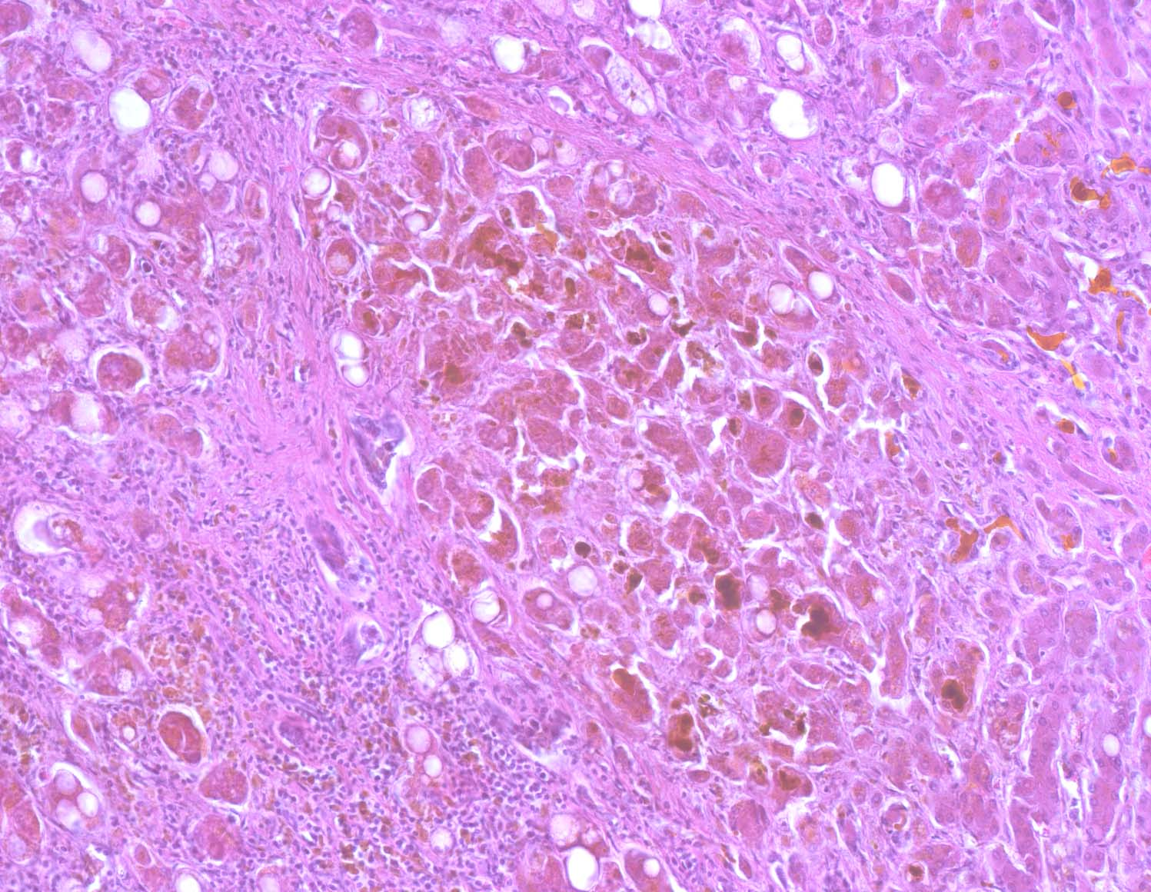
Рис.26. Отравление суррогатами алкоголя. Гистологический препарат печени. Явления вне- и внутриклеточного холестаза на фоне резко выраженных склеротических изменений в печеночной паренхиме. Увеличение х100.

- в поджелудочной железе тромбы обнаруживались редко. Преобладали полнокровие вен со сладжем эритроцитов, мелкие кровоизлияния и умеренный отек стромы, иногда с начальными явлениями липоматоза. В случаях развития панкреонекроза непосредственной причиной смерти явился эндотоксический шок.
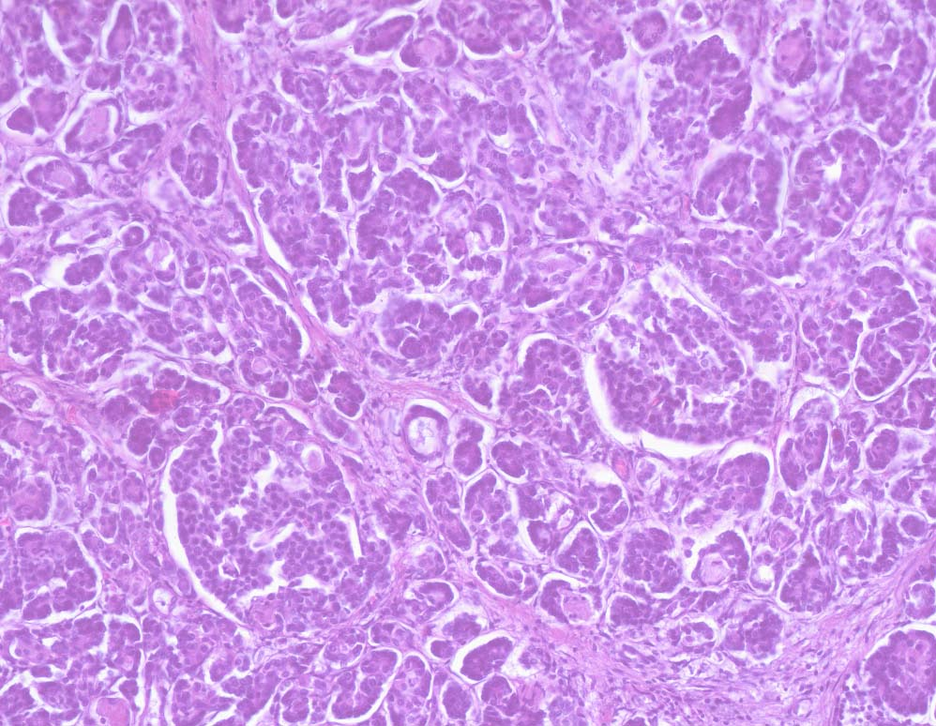
Рис. 29. Отравление суррогатами алкоголя. Гистологический препарат поджелудочной железы. Хронический фиброзирующий панкреатит. Участки меж- и внутридолевого фиброза. Увеличение х100.

- в почках было полнокровно как мозговое, так и корковое вещество, отмечались явления сладжа и стаза, отек интерстиция, изредка
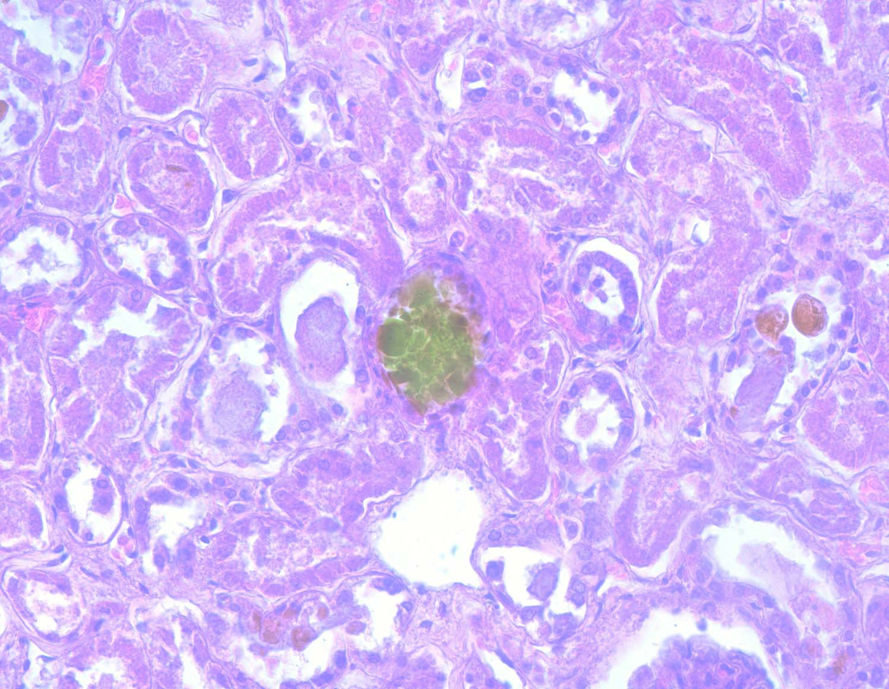
Рис. 30. Отравление суррогатами алкоголя. Гистологические препараты почки. Белковая дистрофия эпителия канальцев. Гемоглобинурийный пигментный нефроз (наличие пигмента в извитых канальцах почки указано стрелкой). Увеличение х200.

кровоизлияния. В венах встречались фибриновые, гиалиновые и смешанные тромбы. В нефротелии проксимальных канальцев выявлялась гиалиново-капельная, гидропическая или зернистая дистрофия, иногда с переходом в
некроз. В нефротелии дистальных канальцев определялись отложения буроватого пигмента по типу синдрома базальной инкрустации нефротелия.
Как в проксимальных, так и дистальных канальцах отмечались тотальное пропитывание цитоплазмы клеток нефротелия зеленоватым пигментом, их гибель и образование в просветах канальцев цилиндров из этого же пигмента.

- при исследовании щитовидной железы и надпочечников в их сосудах также обнаруживали фибриновые, гиалиновые и фибриново-эритроцитарные тромбы, а также острые дисциркуляторные расстройства, характерные для быстрой смерти. Делипоидизация коры надпочечников, как правило, не успевала развиться, но в одном случае с множественными тромбозами
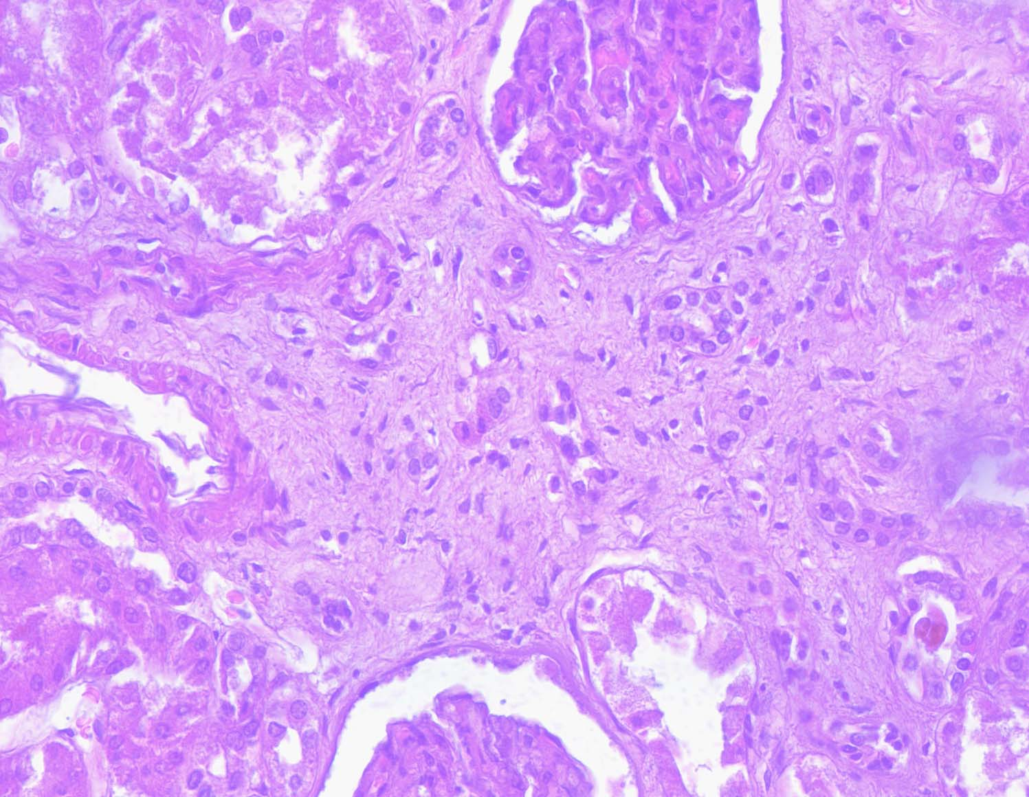
Рис. 31. Отравление суррогатами алкоголя. Гистологический препарат почки. Интерстициальный склероз почки. Белковая дистрофия эпителия канальцев. Увеличение х200.

сосудов надпочечника были обнаружены рассеянные очаги цитолиза в сетчатом слое, по-видимому, гипоксического генеза. Кора надпочечников, как правило, была атрофирована, нерегулярно встречалась узелковая перестройка.

- мягкие мозговые оболочки и вещество мозга были полнокровны, отечны, иногда с кровоизлияниями, в сосудах наблюдался сладж эритроцитов. Во всех случаях наблюдался периваскулярный отек, а в некоторых – и перицеллюлярный. Нейроны находились в состоянии острого набухания или ишемических изменений, во многих из них наблюдался хроматолиз, кариолиз или кариопикноз, а также цитолиз с образованием «клеток-теней». Реакция на них включала умеренный сателлитоз и слабо выраженную нейронофагию. Изменения по типу острого набухания с переходом в некроз были наиболее выражены в ядрах ствола головного мозга и подкорковых ядрах, тогда как в коре и мозжечке преобладали острые ишемические
изменения с кариопикнозом. В мелких клетках вегетативных и чувствительных ядер также преобладали обратимые дистрофические изменения.
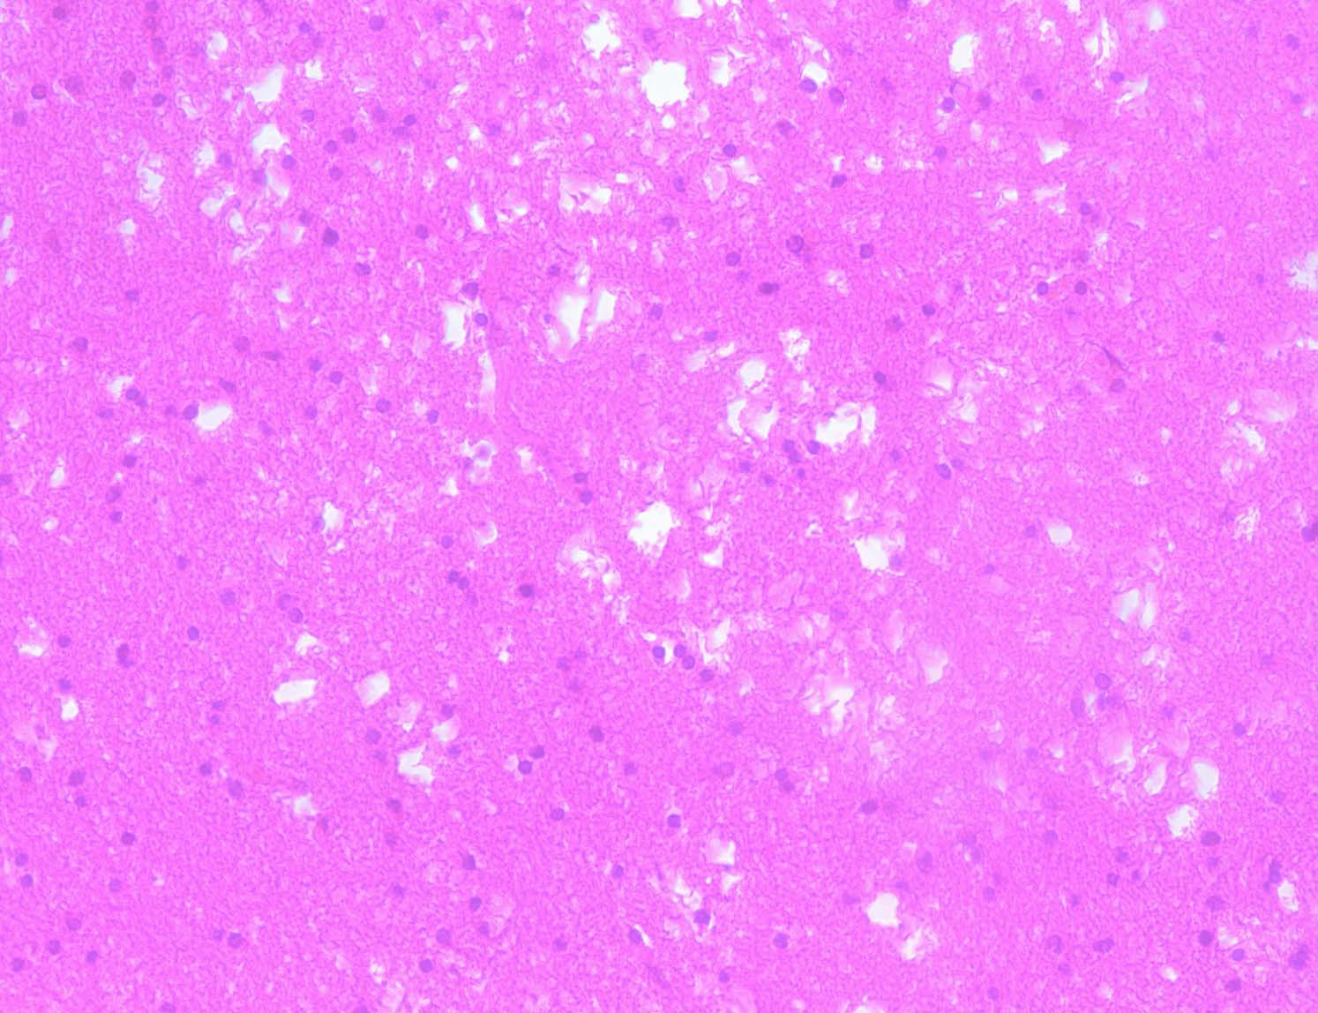

Рис. 34. Отравление суррогатами алкоголя. Гистологический препарат головного мозга. Периваскулярный и перицеллюлярный отек вещества мозга, неравномерное разрежение ткани мозга, полнокровие сосудов со стазами, плазматическое набухание стенки сосудов. Дистрофические и некробиотические изменения нервных клеток, пердиапедезные скопления эритроцитов. Увеличение х100.

Отравления дезинфицирующей жидкостью «Экстрасепт-1» сопровождаются ДВС-синдромом. Наибольшее количество тромбов образуется в печени и почках. При смертельных отравлениях тромбы обнаруживаются во всех органах, в том числе в большом количестве в мозге. В мозге обнаруживались распространенные дистрофические некротические изменения нейронов с начальной глиальной реакцией.
Одним из признаков отравления дезинфицирующей жидкостью «Экстрасепт-1» является ДВС-синдром, причем наибольшее количество тромбов образуется там, где наиболее велика концентрация токсических веществ, т.е. в печени (учитывая пероральный путь введения ядов) и явления холестаза.
При проведении судебно-гистологических исследований, помимо токсического поражения печени с распространенными или очаговыми холестазами были выявлены различные осложнения: пневмония, отек мозга с дислокацией стволовой части, дистрофические и воспалительные изменения в миокарде, воспалительные поражения оболочек и вещества головного мозга и геморрагии в слизистой желудочно-кишечного тракта. Особое внимание было уделено поражениям почек, где отложение пигментов в проксимальном отделе почечного канальца. Все эти изменения могут быть обусловлены не только осложнениями внутрипеченочного холестаза, но и в результате непосредственного токсического воздействия компонентов СА на дыхательную систему, сердечно-сосудистую, пищеварительную, мочевыделительную и центральную нервную системы организма. Однако достоверных признаков токсического действия СА, вызывающих желтуху, на другие органы выявить не удалось.
Наиболее характерные морфологические проявления в печени умерших с токсической желтухой – внутриклеточные и внутридольковые холестазы, дистрофические изменения гепатоцитов:
- крупнокапельное ожирение печеночных клеток, в том числе с исходом в жировой некроз,
- мелкокапельная жировая дистрофия мультилокулярного типа, т.е. с множеством несливающихся мелких вакуолей в одной клетке, также и исходом в некроз,
- гидропическая дистрофия иногда с колликвационным некрозом,
- пропитывание цитоплазмы различными по цвету желчными пигментами с развитием коагуляционного некроза.
Встречались также мелкие очажки некроза, развившиеся в местах наиболее выраженной жировой, гидропической или пигментной дистрофии клеток.
Таким образом, при гистологическом исследовании у лиц, умерших после употребления дезинфицирующей жидкости «Экстрасепт-1» отмечались выраженные дистрофические изменения во всех внутренних органах, с преимущественным поражением печени и почек, что подтверждалось и соответствующей клинической картиной (развитием желтухи и наличием желчных пигментов в просвете канальцев почек). Часто поражалась поджелудочная железа с развитием острого панкреонекроза, а также отек. Течение патологического процесса сопровождалось полнокровием внутренних органов с отеком паренхимы и развитием ДВС-синдрома, что подтверждается наличием микро-тромбов в капиллярах и мелких сосудах почек, печени, сердца, легких и головного мозга, а также развитием холестаза и билирубинурийным нефрозом.
А после приема жидкости «Экстрасепт-1» в трупном материале и в жидкостях, изъятых с места происшествия, обнаруживали, помимо этанола, различные количества метилового, пропилового, бутилового и изоамилового спиртов и их эфиров, многоатомные спирты и их эфиры: ацетальдегид, метилацетат, ацетон, четыреххлористый углерод, ароматические углеводороды, бензин, керосин, а также диэтилфталат и полигексаметиленгуанидин и различные металлы относящиеся к «металлическим» ядам (в том числе медь), мышьяк, хром.
У всех сохранялся выраженный холестаз в печени, а причиной смерти было почечная недостаточность, обусловленная пигментным нефрозом. Гепатоциты были в основном сохранены. Таким образом, нарушение транспорта желчи, вызываемое отравлением СА с производными гуанидина, необратимо делает прогноз крайне неблагоприятным.
Причиной смерти в большинстве таких случаев не могла быть печеночная недостаточность, несмотря на то, что проявление желтухи свидетельствовали о воздействии токсических продуктов на орган. В то же время при исследовании почек мы обнаруживали там тяжелейший пигментный некротический нефроз с характерным зеленоватым или ярко-зеленым цветом пигмента. Таким образом, звенья танатогенеза включали холестаз токсического генеза – нефроз – почечную недостаточность и причиной смерти все-таки служило отравление гепатотропнам ядом.
Таким образом, при выраженном холестазе главную роль в танатогенезе играла почечная недостаточность, реализующаяся через нарушения электролитного баланса и как следствие нарушение сердечного ритма.

В Ы В О Д Ы

1. Комплексом клинико-лабораторных проявлений, характерных для несмертельных и смертельных отравлений суррогатами алкоголя и дезинфицирующей жидкостью («Экстросепт-1»), следует считать: головную боль, общую слабость, боли в желудке, желтушность кожного покрова с зудом, понижение диастолического давления, увеличение границ печени, наличие прямого билирубина.
– к признакам ультразвуковых исследований с высокой частотой встречаемости, подтверждающим диагноз отравления суррогатами алкоголя, следует отнести гепатомегалию, диффузные изменения печени и поджелудочной железы по типу токсического гепатита, отмечаются также признаки билиарной и портальной гипертензии.
– к признакам фиброгастродуоденоскопических исследований с высокой частотой встречаемости, подтверждающим диагноз отравления суррогатами алкоголя, следует отнести поверхностный гастродуоденит, дуоденит, гиперемию слизистой желудка с участками атрофии, умеренно выраженный гастрит и поверхностный дуоденит, сливной эрозивный эзофагит, бульбит.

2. Патоморфологическими признаками острого отравления суррогатами алкоголя и дезинфицирующей жидкостью («Экстрасепт-1») являются выраженные дистрофические изменения во всех внутренних органах, с преимущественным поражением печени и почек, что проявлялось развитием холестаза и билирубинурийным нефрозом. Очень часто поражалась поджелудочная железа с развитием острого панкреонекроза. Были выявлены следующие признаки: эрозивный гастрит, признаки гиперкоагуляции, дистрофические изменения печени и поджелудочной железы, а также некротический нефроз.

3. Патоморфологическими признаками отравления суррогатами алкоголя являются выраженные дистрофические изменения во всех внутренних органах, с преимущественным поражением печени и почек, а также хронические изменения: хронический панкреонекроз, дистрофические изменения печени и поджелудочной железы, хронический гастрит, хронический панкреатит.
– Течение патологического процесса сопровождалось полнокровием внутренних органов с отеком паренхимы и развитием ДВС-синдрома, что подтверждается наличием микротромбов в капиллярах и мелких сосудах почек, печени, сердца, головного мозга, легких.

4. При производстве экспертизы трупов лиц, умерших от острого отравления суррогатами алкоголя необходимо провести химико-токсикологический анализ спиртосодержащих жидкостей, доставленных с места происшествия и судебно-химическое исследование внутренних органов, без которых судебно-медицинская диагностика острых отравлений суррогатами алкоголя практически не возможна.

ПРАКТИЧЕСКИЕ РЕКОМЕНДАЦИИ
При разработке практических рекомендаций необходим дифференциально-диагностический подход, т.е. интерес, представляет не просто описание комбинации признаков, характерных для определенного вида отравлений этанолом, но и выявление отличий отравлений этанолом от иных отравлений.
Выявленный комплекс клинико-морфологических, лабораторных и химико-токсикологических критериев острого отравления СА оказывают существенную помощь судебно-медицинскому эксперту при формулировании выводов по МКБ-10. А клиническим врачам определить тактику и методологию реанимационных мероприятий по выведению больного из комы.
Нижеуказанные сведения и признаки свидетельствуют о возможном отравлении СА и должны обязательно учитываться клиницистами как при диагностике, так и при определении степени тяжести вреда здоровью (врачами судебно-медицинскими экспертами).
1. Для диагностики острых отравлений суррогатами алкоголя необходимо проведение комплекса токсикологических, макро-, микроскопических и химического исследований внутренних органов у трупов лиц, погибших в результате указанных отравлений.
2. Для достоверной диагностики острых отравлений суррогатами алкоголя и получения достоверных результатов химического и химико-токсикологического исследований необходимо направлять в судебно-химическое отделение бюро СМЭ следующие объекты исследования: кровь из синусов твердой мозговой оболочки; кровь из правого и левого желудочка сердца; кровь из бедренной вены; мочу, а также внутренних органов человека согласно существующему положению. Так как наряду с наличием высших спиртов и органических растворителей в них также могут присутствовать и другие соединения, методики исследования которых не разработаны.
3. Взятый для гистологического, химического и химико-токсикологического исследований секционный материал может храниться в холодильнике в течение 24 часов, что не приводит к изменению результатов исследования.
4. Для точной интерпретации результатов морфологических проявлений при остром отравлении суррогатами алкоголя необходимо направлять кусочки внутренних органов: печени, почки, а также сердца, головного мозга и легких (размерами не менее 1,0х1,0 см).

При проведении судебно-медицинской экспертизы у выживших лиц и умерших от отравления суррогатами алкоголя, следует учитывать анамнестические данные, обстоятельства дела, жалобы пациента на головную боль, головокружение, желтушность кожного покрова, тошноту, рвоту, слабость, боли в желудке, обычно расцениваемых как проявление отравления и результаты судебно-химического исследования как биожидкостей, так и внутренних органов погибших.
При гистологическом исследовании какого-либо органа надо описывать все его структуры, используя современную классификацию общепатологических процессов, а не выбирать только те признаки, которые соответствуют какой-либо концепции, например, дисциркуляторной.
Обязательным является проведение гистологических исследований внутренних органов погибших.
При отравлении суррогатами алкоголя характерны следующие признаки - ДВС-синдром, поражение печени и почек и результаты комплекса макро-, микроскопического и химического исследований отнести к признакам характерных для данного вида отравлений.
При отравлении дезинфицирующей жидкостью «Экстрасепт-1» результаты комплекса макро-, микроскопического и химического исследований отнести к признакам (реже ДВС-синдром, холестаз без пролиферации желчных протоков, поражения поджелудочной железы, токсическое поражение печени и почек) подтверждающим и характерных для отравления этой жидкостью.
Таким образом, точность диагностики и дифференциальной диагностики отравлений суррогатами алкоголя и дезинфицирующей жидкостью «Экстрасепт-1», полученные при этих отравлениях и имеющие значение для практического использования, что позволяет повысить уровень дифференциальной диагности причин смерти от этих отравлений.
Оценивая степень тяжести причиненного вреда здоровью судебно-медицинским экспертам необходимо помнить о не диагностированном клиницистами или обозначенном ими несуществующим в МКБ-10 диагнозом «Отравление спиртосодержащей жидкостью», о возможной маскировке проявлений отравления. Для исключения возможных ошибок клиническим врачам во всех случаях проводить тщательное клинико-лабораторное исследование, а судебно-медицинским экспертам необходимо учитывать обстоятельства дела, с учетом вышеуказанных признаков.

СПИСОК ОПУБЛИКОВАННЫХ РАБОТ
1) Букешов, М. К. Морфологические особенности острых отравлений суррогатами алкогольных напитков / М. К. Букешов, И. Н. Богомолова, Е. В. Кучина // Актуальные вопросы судебной медицины и экспертной практики на современном этапе : сб. пленар. и стенд. докл. Всерос. науч.-практ. конф. с международ. участием, посвящ. 75 – летию Рос. центра судеб.-мед. экспертизы, 17-20 окт. 2006 г. – М., 2007. – С. 41-45.
2) Богомолова, И. Н. Судебно-медицинская диагностика отравлений суррогатами алкогольных напитков / И. Н. Богомолова, Е. В. Кучина // Актуальные вопросы судебно-медицинской экспертизы потерпевших, подозреваемых, обвиняемых и других лиц : сб. тез. докл. Всерос. науч.-практ. конф., Рязань 15-16 марта 2007 г. – Поверенный., 2007. – С. 37-39.

3) Кучина, Е. В. Анализ особенностей отравлений суррогатами алкоголя в некоторых регионах РФ / Е. В. Кучина // Современные проблемы медико-криминалистических, судебно-химических и химико-токсикологических экспертных исследований : 31 окт. – 01 нояб. 2007 г. – 2007. – М., – С. 6 – 8.

4) Кучина, Е. В. Эпидемиологическая характеристика смертельных отравлений суррогатами алкоголя в некоторых регионах РФ / Е. В. Кучина // Современные проблемы медико-криминалистических, судебно-химических и химико-токсикологических экспертных исследований : 31 окт. – 01 нояб. 2007 г. – 2007. – М., – С. 9 – 11.

5) Кучина, Е. В. Состояние судебно-медицинской диагностики отравлений суррогатами алкогольных напитков (обзор) / Е. В. Кучина // Актуальные вопросы судебно-медицинской экспертизы трупа : 5-6 июня 2008 г. – 2008. – СПб,. – С. 128-134.

6) Судебно-медицинская оценка токсического гепатита при отравлениях суррогатами алкогольных напитков / Ю.В. Солодун, В.А. и др. // Суд.-мед. экспертиза. – 2008. № 4. – С. 23–28.
7) Клевно В. А., Кучина Е. В. Особенности клинических, лабораторных и морфологических проявлений смертельных и несмертельных отравлений суррогатами алкогольных напитков / В. А. Клевно, Е. В. Кучина // Суд.-мед. экспертиза. – 2008. – № 5. – С. 36–38.

